Развиваем речь, играя!
Подготовила воспитатель Палийчук А.В. МБДОУ»Добрянский детский сад №21».корпус1,группа №7.
для детей 5 -6 лет.
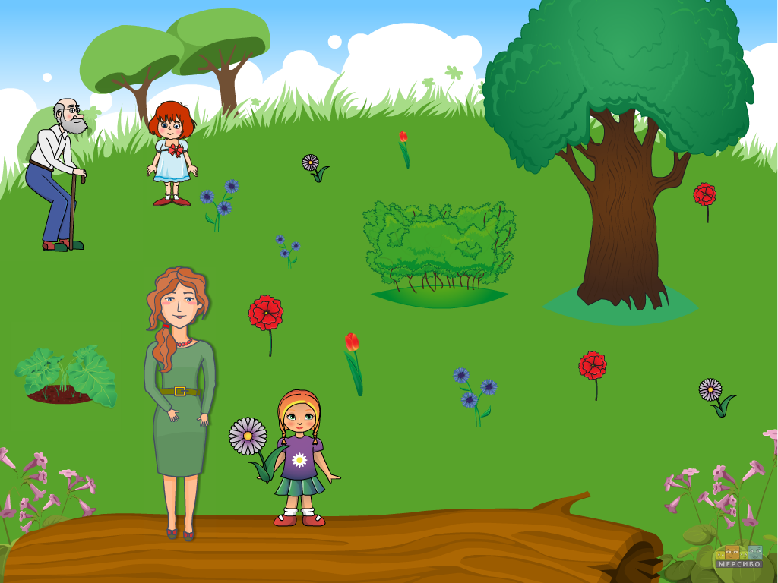

"Подбери словечко"
Цель: расширение словарного запаса, развитие умения согласовывать прилагательное с существительным.
В эту игру можно играть с мячом, перекидывая, его друг другу.
Про что можно сказать "свежий"… (воздух, огурец, хлеб, ветер); "старый"… (дом, пень, человек, ботинок); "свежая"… (булочка, новость, газета, скатерть); "старая"…(мебель, сказка, книга, бабушка); "свежее"… (молоко, мясо, варенье); "старое"…(кресло, сиденье, окно).
"Скажи наоборот"
Цель: расширение словаря антонимов.
1. С опорой на картинки:
Дедушка старый, а внук …
Дерево высокое, а куст …
Море глубокое, а ручеёк …
Дорога широкая, а тропинка …
Перо легкое, а гиря …
Летом нужна летняя одежда, а зимой …
2. Без опоры на картинки.
Пирожное сладкое, а лекарство …
Ночью темно, а днем …
У волка хвост длинный, а у зайца …
Хлеб мягкий, а сухарь …
Чай горячий, а лед …
Летом жарко, а зимой …
"День рождения Мишутки"
Цель: развитие умения правильно согласовывать существительные в дательном падеже.
Для этой игры нам понадобятся картинки с изображением рыбы, моркови, грибов, зерна, травы, белки, лисы, зайца, ежа, курицы, коровы и медведя.
Мишутка пригласил к себе на день рождения друзей. Гости ещё не пришли, но для них уже готово угощение. Попробуем угадать, кого же Мишутка ждёт в гости.
Пример:Орехи - белке. Мишутка ждёт белку.
Рыба … - Мишутка ждёт…
Морковь … - Мишутка ждёт
Грибы … - Мишутка ждёт…
Зерно … - Мишутка ждёт…
Трава … - Мишутка ждёт… "Кто кого обгонит?"
Цель: формирование умения правильно согласовывать слова в предложении в винительном падеже.
Для этой игры понадобятся картинки с изображением животных, транспорта, людей или насекомых. Всё зависит от Вашей фантазии.
Показываем ребёнку две картинки и задаём вопрос: "Кто кого обгонит?"
Заяц и черепаха… (Заяц обгонит черепаху).
Гусеница и змея… (Змея обгонит гусеницу).
Поезд и самолёт… (Самолёт обгонит поезд).
Мотоцикл и велосипед… (Мотоцикл обгонит велосипед).
Человек и машина… (Машина обгонит человека).
"Незнайкины ошибки"
Цель: развитие слухового внимания, умения согласовывать слова в предложении в винительном падеже.
Расскажите ребёнку историю о том, как Незнайка ходил в осенний лес. Ему там так понравилось, что он поделился своими впечатлениями со своими друзьями, но допустил в рассказе ошибки. Нужно помочь Незнайке исправить его ошибки.
В осеннем лесу.
Я ходил в осенний лес. Там я видел серый заяц, рыжая белка, колючий ёж. Заяц ел морковка. Белка шелушила еловая шишка. Ёж бежал по лесная тропинка. Хорошо в осенний лес
"Мама потерялась"
Цель: формирование умения правильно согласовывать слова в предложении в родительном падеже, развитие словаря, закрепление обобщающих понятий "Дикие животные" и "Домашние животные".Надо обязательно помочь мамам найти своих малышей.
Пример: Корова ищет…(телёнка). Вот телёнок.
Свинья ищет…(поросёнка).
Собака ищет…(щенка).
Кошка ищет…(котёнка).
Коза ищет…(козлёнка).
Овца ищет…(ягнёнка).
Лисица ищет…(лисёнка).
Зайчиха ищет…(зайчонка).
Волчица ищет…(волчонка).
Ежиха ищет…(ежонка).
Медведица ищет…(медвежонка).
Белка ищет…(бельчонка
"Федорино горе"
Цель: развитие внимания, слуховой памяти, умения согласовывать существительные в родительном падеже множественного числа.
Читаем отрывок из стихотворения "Федорино горе". Затем просим ребёнка припомнить, какая посуда убежала от Федоры, и чего у неё теперь нет.
Вся посуда разбежалась!
У Федоры не осталось
Ни бидона, ни бутылок,
Ни беззубых, грязных…(вилок).
Нет покинутых сироток –
Чёрных, гнутых…(сковородок).
Нет запачканных грязнуль –
Битых, ломанных…(кастрюль).
Не видали близко люди
И осколков грязных…(блюдец),
Убежавших от букашек
Много дней немытых…(чашек),
Скрывшихся от тараканов
Мутных, треснувших…(стаканов).
Как Федора ни смотрела,
Не нашла нигде…(тарелок).
Скрылся от Федоры ножик,
Нет больших столовых…(ложек)

